OŠ VISOKO

OBRAZLOŽENJE OPĆEG DIJELA
I POSEBNI IZVJEŠTAJI

PRIJEDLOGA POLUGODIŠNJEG IZVJEŠTAJA O IZVRŠENJU
FINANCIJSKOG PLANA
ZA 2026. GODINU

Varaždin, 2026.

SADRŽAJ

1. U V O D 1
2. PRIHODI I PRIMICI 3
2.1. STANJE NOVČANIH SREDSTAVA NA RAČUNU 4
3. RASHODI I IZDACI 4
3.1. RASHODI ZA ZAPOSLENE 4
3.2. MATERIJALNI RASHODI 5
3.3. FINANCIJSKI RASHODI 5
3.4. NAKNADE GRAĐANIMA I KUĆANSTVIMA 5
3.5. OSTALI RASHODI 5
3.6. RASHODI ZA NABAVU NEPROIZVEDENE DUGOTRAJNE IMOVINE 5
3.7. RASHODI ZA NABAVU PROIZVEDENE DUGOTRAJNE IMOVINE 5
4.IZVJEŠTAJ O KORIŠTENJU PRORAČUNSKE ZALIHE 5
5. IZVJEŠTAJ O ZADUŽIVANJU NA DOMAĆEM I STRANOM TRŽIŠTU NOVCA I KAPITALA 6
6. IZVJEŠTAJ O DANIM JAMSTVIMA I PLAĆANJIMA PO PROTESTIRANIM JAMSTVIMA 6
7. REZULTAT POSLOVANJA 6

U V O D

Sadržaj polugodišnjeg izvještaja o izvršenju financijskog plana propisan je Pravilnikom o polugodišnjem i godišnjem izvještaju o izvršenju proračuna i financijskog plana (Narodne novine br. 85/23), a osnovna svrha ovog izvještaja je dati informacije o:
- planiranim i ostvarenim/izvršenim prihodima i primicima/rashodima i izdacima,
- prenesenom manjku odnosno višku iz prethodne godine i viška odnosno manjka za prijenos u slijedeću godinu.
Sukladno navedenom, sadržaj polugodišnjeg izvještaja o izvršenju financijskog plana, osim prikaza ukupno ostvarenih prihoda i primitaka te izvršenih rashoda i izdataka na razini odjeljka ekonomske klasifikacije i prema izvorima financiranja te rashoda po funkcijskoj klasifikaciji (Opći dio), uključujući njihovu raspodjelu po programskoj klasifikaciji u Posebnom dijelu proračuna, uz obrazloženje ostvarenja prihoda i primitaka te izvršenja rashoda i izdataka čine i posebni izvještaji: izvještaj o zaduživanju na domaćem i stranom tržištu novca i kapitala, izvještaj o korištenju sredstava fondova Europske unije, izvještaj o danim zajmovima i potraživanjima po danim zajmovima i izvještaj o stanju potraživanja i dospjelih obveza te o stanju potencijalnih obveza po osnovi sudskih sporova.

Prijedlog financijskog plana Osnovne škole Visoko za 2026. godinu (dalje u tekstu: Financijski plan) usvojio je Školski odbor na sjednici održanoj 17. prosinca 2025. godine u iznosu od 998.844,00 eura (objavljen na stranicama Škole).

Sažetak Računa prihoda i rashoda te Računa financiranja s raspoloživim sredstvima iz prethodnih godina dan je u Tablici 1 usporedno s izvršenjem prethodnih godina.

Tablica 1: Sažetak A. Računa prihoda i rashoda i B. Računa financiranja

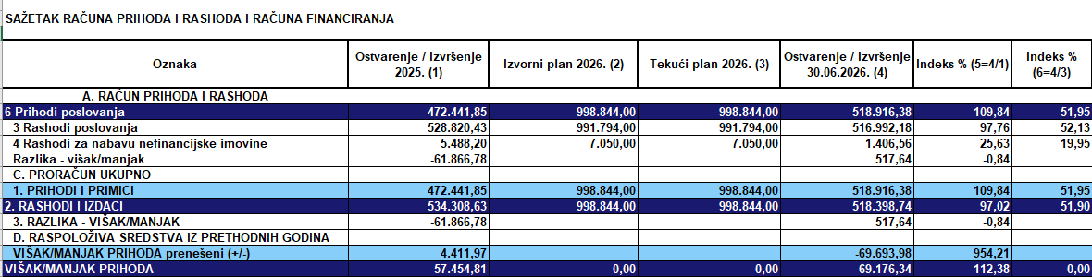
Polugodišnji izvještaj o izvršenju iskazuje ostvarenje prihoda i primitaka, odnosno izvršenje rashoda i izdataka unutar jedne godine (tekući viškovi/manjkovi).
Uz tekuće viškove i/ili manjkove u Polugodišnjem izvještaju o izvršenju financijskog plana iskazuje se preneseni manjak (ili dio manjka) za koji su u Financijskom planu osigurana sredstva za pokriće, odnosno preneseni višak (ili dio viška) prethodne godine koji je raspodijeljen u tekućoj godini (preneseni višak/manjak).
Kao što je moguće vidjeti u Tablici 1., Osnovna škola Visoko planirala je prenesen manjak iz 2025. godine u iznosu od -69.693,98 euro koji je raspoređen Odlukom o raspodjeli rezultata za 2025. godinu. Škola je u razdoblju od 1.01.2026. do 30.06.2026. godine ostvarila ukupan manjak prihoda od -69.176,34 euro, a sve iz razloga iskazivanja rashoda, odnosno ukidanja kontinuiranih rashoda poslovanja.

PRIHODI I PRIMICI

Financijskim planom Osnovne škole Visoko za 2025. godinu planirani su prihodi i primici u iznosu od 998.844,00 eura (bez uključenog prenesenog manjka/viška prethodnih godina), a isti su naplaćeni u iznosu od 518.916,38 eura u izvještajnom razdoblju od 01.01.-30.06.2026. godine odnosno 51,95% godišnjeg plana, dok je u odnosu na isto razdoblje prethodne godine ostvareno 4% manje prihoda poslovanja.

Tablica 2: Prihodi i primici po ekonomskoj klasifikaciji
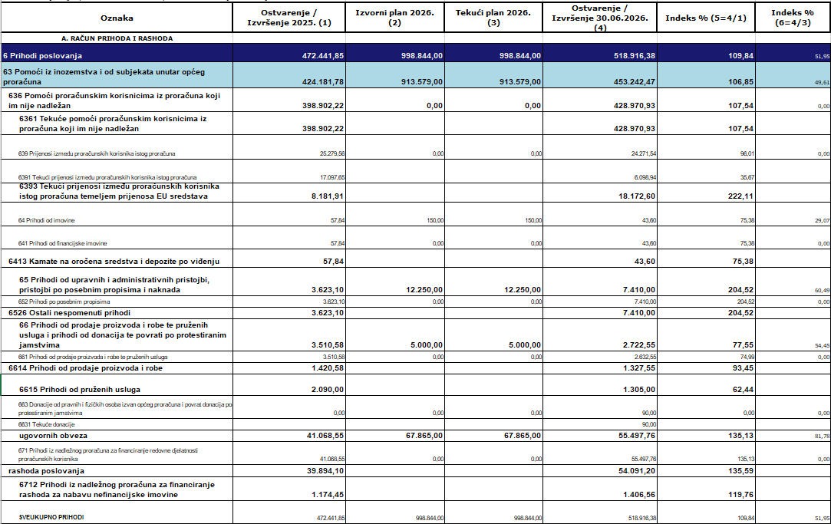
Iz tablice 2. moguće je vidjeti kako Škola najvećim dijelom financira iz državnog proračuna (za plaće djelatnika) te iz nadležnog, odnosno Županijskog proračuna za financiranje redovne djelatnosti.

Tablica 3: Prihodi prema izvorima financiranja
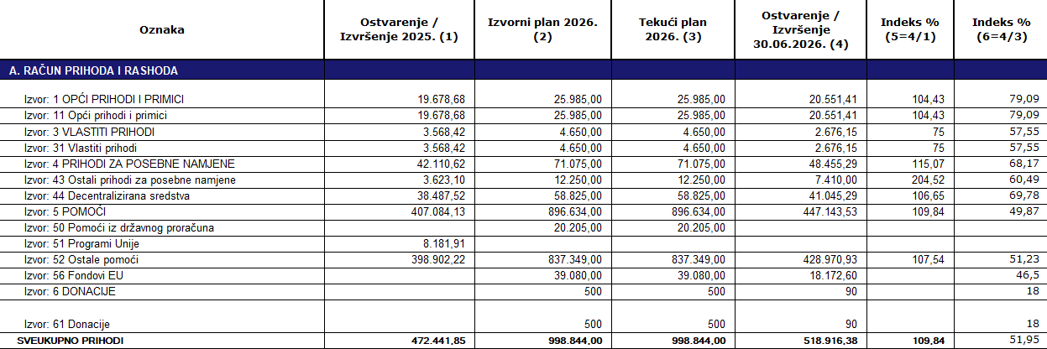

Što se tiče izvora financiranja, vidljivo je kako se Škola najvećim dijelom financira iz izvora 52- ostale pomoći koji se odnosi na sredstva iz državnog proračuna, slijedi izvor 44- decentralizirana sredstva koja se odnose na Županijska sredstva.

2.1. STANJE NOVČANIH SREDSTAVA NA RAČUNU

Stanje novčanih sredstava na računu Škole na početku 2026. godine bilo je 7.811,39 eura, a na kraju izvještajnog razdoblja s 30.06.2026. iznosi 7.882,96 eura.

RASHODI I IZDACI

U 2026. godini, u razdoblju od 01.01.-30.06.2026. godine ukupni rashodi i izdaci izvršeni su u iznosu od 518.398,74 eura, što je 51,90% godišnjeg plana i 3,2% manje u odnosu na godinu ranije.
Škola je u izvještajnom razdoblju ostvarila nešto manje rashode u odnosu na isto razdoblje prethodne godine, pri čemu je ukupno smanjenje rashoda iznosilo 3,07 %. Razlog tome je prvenstveno smanjenje pojedinih materijalnih prava te manji obujam investicijskih ulaganja tijekom školske godine. Naime, u polugodišnjem izvještaju za prethodnu godinu evidentirani su značajni troškovi zamjene laminata te dodatnih ulaganja u građevinske objekte, uključujući adaptaciju učiteljskog WC-a.
Također, u izvještajnom razdoblju ostvareni su manji troškovi nabave loživog ulja, koji su iznosili 11.480,83 EUR, dok su u istom razdoblju prethodne godine iznosili 13.300,00 EUR. Navedene okolnosti utjecale su na smanjenje ukupnih rashoda u odnosu na isto promatrano razdoblje prethodne godine.

3.1. RASHODI ZA ZAPOSLENE

Što se tiče rashoda za zaposlene, Škola je na zaposlene utrošila 438.522,75 eura što je gledajući u odnosu na plan ostvareno 51,66%.

3.2. MATERIJALNI RASHODI

Kada gledamo materijalne rashode Škole, ostvareno je 77.888,96 eura rashoda. Najveći dio rashoda odnosi se na materijal i energente u iznosu od 43.915,20 € (odnosno 56,93% plana) budući da je Škola u izvještajnom razdoblju imala nabavu loživog ulja u iznosu od 11.480,83 €.

3.3. FINANCIJSKI RASHODI

Financijski rashodi u razdoblju od 01.01.-30.06.2025. godine čine 52,09% planiranog iznosa, u iznosu od 273,47 €.

3.4. NAKNADE GRAĐANIMA I KUĆANSTVIMA

Što se tiče konta 37- Naknade građanima i kućanstvima, Škola u izvještajnom razdoblju nije imala evidentiranih rashoda budući da nabava udžbenika još uvijek traje.

3.5. OSTALI RASHODI

Pod ostale rashode Škola je evidentirala tekuće donacije od Ministarstva za higijenske menstrualne potrepštine u iznosu 307,00 eura.

3.6. RASHODI ZA NABAVU NEPROIZVEDENE DUGOTRAJNE IMOVINE

Što se tiče ulaganja i nabavu neproizvedene dugotrajne imovine, Škola je u izvještajnom razdoblju financirala nabavu na kontu Licenca (4123 konto) iznos od 855,00 € za Film Zrinski.

3.7. RASHODI ZA NABAVU PROIZVEDENE DUGOTRAJNE IMOVINE

Što se tiče ulaganja i nabavu proizvedene dugotrajne imovine, Škola je u izvještajnom razdoblju financirala nabavu na kontu 4227 - Uređaji, strojevi i oprema za ostale namjene iznos od 551,56 € za hladnjak Heinner za školsku kuhinju.

4.IZVJEŠTAJ O KORIŠTENJU PRORAČUNSKE ZALIHE

Osnovna škola Visoko u razdoblju od 1.01. 2026 do 30.06.2026. nije evidentirala u svom poslovanju sredstva iz proračunske zalihe.

5. IZVJEŠTAJ O ZADUŽIVANJU NA DOMAĆEM I STRANOM TRŽIŠTU NOVCA I KAPITALA

Osnovna škola Visoko nije se zaduživala na domaćem i stranom tržištu novca i kapitala u razdoblju od 01.01.2026. godine do 30.06.2026. godine.

6. IZVJEŠTAJ O DANIM JAMSTVIMA I PLAĆANJIMA PO PROTESTIRANIM JAMSTVIMA

U izvještajnom razdoblju OŠ Visoko nema danih jamstava i plaćanja po protestiranim jamstvima.

7. REZULTAT POSLOVANJA

Osnovna škola Visoko u razdoblju od 1. siječnja do 30. lipnja 2026. godine ostvarila je ukupne prihode i primitke u iznosu od 518.916,38 EUR te ukupne rashode i izdatke u iznosu od 516.992,18 EUR. Ostvaren je višak prihoda i primitaka u odnosu na rashode i izdatke u iznosu od 1.924,20 EUR.
U izvještajnom razdoblju evidentirani su rashodi za nabavu nefinancijske imovine u iznosu od 1.406,56 EUR.
Preneseni manjak iz prethodne godine iznosi 69.693,98 EUR. Nakon uključivanja ostvarenog viška u izvještajnom razdoblju u iznosu od 517,64 EUR, stanje na kraju polugodišnjeg razdoblja iskazuje manjak u iznosu od 69.176,34 EUR.

:::::::::::::::::::::::::::::::::::::::::::::::::::::::::::::::::::::::::::::::::::::::::::::::::::::::::::::::::::::::::::::::::::::::::::::

U Visokom, 15. srpnja 2026. godine
PREDSJEDNIK ŠKOLSKOG ODBORA
Zlatko Rusan, dipl. ing. geotehnike
KLASA: 400-01/26-01/5
URBROJ: 2186-143-06-26-2

